**ANALÍZIS MODELL KIDOLGOZÁSA I.**

40 – ZETA

Konzulens:

KOVÁCS BOLDIZSÁR

Csapattagok

|  |  |  |
| --- | --- | --- |
| Alpek Dávid Zsolt | C31X0F | alpek.david.zsolt@gmail.com |
| Csia Klaudia Kitti | HA5YCV | kitkat@sch.bme.hu |
| Litavecz Marcell | IPHJNB | marcell.litavecz@gmail.com |
| Marton Judit | M0MYIM | judit.marton@edu.bme.hu |

2022. 03. 07.

# 3. Analízis modell kidolgozása I.

## ****3.1 Objektum katalógus****

### 3.1.1 Játék

A **játék menedzseléséért** felelős objektum. Ez inicializálja a dolgokat a játék kezdetén, helyezi el a játékosokat a kiindulómezőre és tölti fel a raktárakat, óvóhelyeket, illetve helyezi el a genetikai kódokat a laborokba. A virológus ennek az objektumnak üzen, ha megszerezte a kellő mennyiségű genetikai kódot, így ennek az objektumnak a felelőssége lezárni a játékot, és erről értesíteni a játékosokat is.

### 3.1.2 Időzítő

Az **időzítések kezelé**sért felelős. Megadott időnként lépteti a *Steppable* interfészű objektumokat. Csak egy darab létezik belőle.

### 3.1.3 Mező

A **pálya egy egységnyi része**. A virológusok ezeken mozognak, továbbá ezeken találhatóak meg a gyűjthető elemek, mint a genetikai kódok, eszközök és anyagok. Egy mezőnek több másik szomszédja is lehet, akár különböző típusúak is.

### 3.1.4 Laboratórium

A mezővel megegyező tulajdonságú játékelem. A virológus itt tudja megtanulni a **genetikai kódok**at, mely később az ágens generálásához, illetve a játék megnyeréséhez szükséges.

### 3.1.5 Óvóhely

A mezővel megegyező tulajdonságú játékelem. A virológus itt tudja összegyűjteni és felvenni a **felszerelések**et, mint a kesztyű, a köpeny, és a zsák.

### 3.1.6 Raktár

A mezővel megegyező tulajdonságú játékelem. A virológus itt tudja összegyűjteni az **ágens generáláshoz szükséges anyagok**at, mint a nukleotid vagy az aminosav.

### 3.1.7 Virológus

Tárolja és rendelkezésre bocsátja a **tároló**t. Felveszi, illetve leveszi magáról az **eszköz**öket, a levett eszközöket belerakja az tárolóba, amennyiben van elegendő hely benne. Ha nincs elegendő hely, akkor eldobja (megsemmisíti) őket. Megtámad egy másik **virológus**t (**ágenst** ken rá), illetve védekezik az őt ért támadás során. A védekezésnél használhatja az eszközeit (max 3 eszköz, melyeket önmagán hord). Letapogatja a labor falán található **kód**ot. Ágenseket generál. Szomszédos **mezőre lép**. Eszközöket és anyagokat **lop** egy másik, lebénult virológustól.

### 3.1.8 Leltár

Ez egy olyan eszköz, amely a játék kezdete óta a karakternél van. Ide tudja **begyűjt**eni a játékos a **genetikai kódokat**, az **anyagokat** és az **eszközöket** is. Minden játékosnál csak egy darab ilyen található, nem ellopható.

### 3.1.8 Aminosav

Ez egy olyan anyagtípus, amely szükséges az **ágensek előállításához**. A játékos a raktárakban vagy esetleg más játékosoktól jut hozzá. Más különleges képessége nincs.

### 3.1.9 Nukleotid

Ez egy olyan anyagtípus, amely szükséges az **ágensek előállításához**. A játékos a raktárakban vagy esetleg más játékosoktól jut hozzá. Más különleges képessége nincs.

### 3.1.10 Vitustánc

Az előállítható **ágens**ek egyik fajtája, melyek a virológus mind magára, mind másik virológusra is elhasználhat. Hatása, hogy a **játékos elveszíti az irányítást a karakter felett**, aki véletlenszerű mozgást kezd el végezni, azaz elkezdi ezt a „táncot”, ameddig a hatás le nem jár a karakterről.

### 3.1.11 Immunitás

Az előállítható **ágens**ek egyik fajtája, melyek a virológus mind magára, mind másik virológusra is elhasználhat. Hatása, hogy a játékos **védettséget élvez** más ágensekkel szemben”, ameddig a hatás le nem jár.

### 3.1.12 Bénulás

Az előállítható **ágens**ek egyik fajtája, melyek a virológus mind magára, mind másik virológusra is elhasználhat. Hatása, hogy a játékos **mozgás- és cselekvőképtelenné válik**, ameddig a hatás le nem jár.

### 3.1.13 Felejtés

Az előállítható **ágens**ek egyik fajtája, melyek a virológus mind magára, mind másik virológusra is elhasználhat. Hatása, hogy a játékos **elfelejti az eddig megtanult** összes **genetikai kódot**. A hatás végleges és nem visszafordítható.

### 3.1.14 Kesztyű

Ez egy olyan **felszerelés** objektum, amelyet a virológus az óvóhelyen tud összegyűjteni és felvenni magára, de akár más játékostól is meg tudja szerezni. Képessége, hogy **vissza** tudja **dob**ni a rákent ágenst.

### 3.1.15 Köpeny

Ez egy olyan **felszerelés** objektum, amelyet a virológus az óvóhelyen tud összegyűjteni és felvenni magára, de akár más játékostól is meg tudja szerezni. Képessége, hogy 82,3%-os hatással **tartja távol** az ágenseket.

### 3.1.16 Zsák

Ez egy olyan **felszerelés** objektum, amelyet a virológus az óvóhelyen tud összegyűjteni és felvenni magára, de akár más játékostól is meg tudja szerezni. Képessége, hogy **meg** tudja **növelni a leltár anyaggyűjtő kapacitását**.

## ****3.2 Statikus struktúra diagramok****

*A jobb áttekinthetőség érdekében pár metódust (pl. Getter-Setter) nem jelenítettünk meg rajta.*

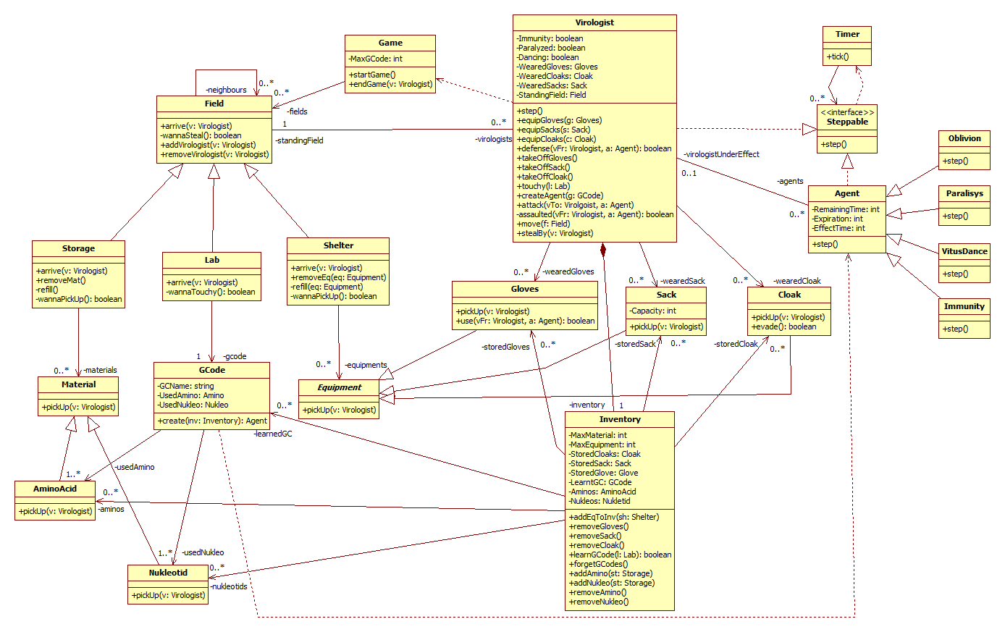

## ****3.3 Osztályok leírása****

### 3.3.1 Immunity

* **Felelősség**
* Speciális típusú ágens, amely megvédi a virológust attól, hogy mások által használt ágensek hatással legyenek rá.
* **Ősosztályok**
* Agent
* **Interfészek**
* Steppable
* **Attribútumok**
* -
* **Metódusok**
* **void step()**: Ha nem járt le az időzítő, akkor beállítja igazra azon virológus immunitás attribútumát, amelyikre hat az ágens és csökkenti az időzítőt. Ha lejárt, akkor a virológus immunitás attribútumát hamisra állítja és törli a virológusra éppen ható ágenst attribútumot.

### 3.3.2 Paralysis

* **Felelősség**
* Olyan ágens, amely megbénít, így amíg az ágens hatása tart, az áldozat nem tud semmit csinálni.
* **Ősosztályok**
* Agent
* **Interfészek**
* Steppable
* **Attribútumok**
* -
* **Metódusok**
* **void step()**: Ha nem járt le az időzítő, akkor beállítja igazra azon virológus bénultság attribútumát, amelyikre hat az ágens és csökkenti az időzítőt. Ha lejárt, akkor a virológus bénultság attribútumát hamisra állítja és törli a virológusra éppen ható ágenst attribútumot.

### 3.3.3 Oblivion

* **Felelősség**
* Ezen ágens hatására az áldozat elfelejti a már megismert genetikai kódokat.
* **Ősosztályok**
* Agent
* **Interfészek**
* Steppable
* **Attribútumok**
* -
* **Metódusok**
* **void step()**: Ha nem járt a le az időzítő, akkor elkéri azon virológus immunitás leltárját, amelyikre hat az ágens és a felejtés metódus segítségével törli az összes megismert genetikai kódot. Majd az időzítőt nullára állítja, illetve törli a virológusra éppen ható ágenst attribútumot.

### 3.3.4 VitusDance

* **Felelősség**
* Ennek hatására a virológus véletlenszerűen kezd el a haladni a pályán.
* **Ősosztályok**
* Agent
* **Interfészek**
* Steppable
* **Attribútumok**
* -
* **Metódusok**
* **void step()**: Ha nem járt le az időzítő, akkor beállítja igazra azon virológus táncolás attribútumát, amelyikre hat az ágens, csökkenti az időzítőt és egy véletlenszerűen választott szomszédos mezőre lépteti. Ha lejárt, akkor a virológus táncolás attribútumát hamisra állítja és törli a virológusra éppen ható ágenst attribútumot.

### 3.3.5 Agent

* **Felelősség**
* Ennek hatására a virológus véletlenszerűen kezd el a haladni a pályán.
* **Ősosztályok**
* -
* **Interfészek**
* Steppable
* **Attribútumok**
* **RemaningTime:** A fennmaradt szavatossági időt vagy a fennmaradt hatás idejét tárolja.
* **Experiation:** A szavatossági idő, ami azt az időt jelenti ameddig az elkészített ágenst van lehetőség felhasználni.
* **EffectTime:** A hatás ideje, ami azt az időt jelenti ameddig egy ágens hat egy virológusra.
* **Metódusok**
* **void step()**: Absztrakt léptető metódus.

### 3.3.6 Steppable

* **Felelősség**
* Egy interfész, ami minden olyan dolgot reprezentál, amely időben lépni tud.
* **Ősosztályok**
* -
* **Interfészek**
* -
* **Attribútumok**

-

* **Metódusok**
* **void step()**: Az adott lépésben végrehajtandó művelet.

### 3.3.7 Timer

* **Felelősség**
* Periodikus időzítőt reprezentál a játékban, a léptethető (Steppable) dolgokat lépteti.
* **Ősosztályok**
* -
* **Interfészek**
* Steppable
* **Attribútumok**
* **Steppable:** A léptethető dolgok.
* **Metódusok**
* **void tick()**: Minden léptethető dolog léptetése.
* **void AddSteppable(s:Steppable)**: Új léptethető dolog hozzáadása.
* **void RemoveSteppable(s:Steppable**): Léptethető dolog törlése.

### 3.3.8 Virologist

* **Felelősség**
* Lehetővé teszi a felhasználó és a rendszer közötti kommunikációt. A játékos ezen az osztályon keresztül mozoghat a szomszédos mezők között, ágenst generálhat, felvehet és levehet eszközöket (amelyekből maximum 3 lehet rajta egyszerre), ellenfeleire vagy önmagára ágenst kenhet, és védekezhet egy általa indított támadás (ágens kenés) ellen. Emellett eszközöket, anyagokat lophat egy bénult virológustól.
* **Ősosztályok**
* -
* **Interfészek**
* Steppable
* **Attribútumok**
* **Immunity**: Megadja, hogy a virológus immunis-e a rákent ágenssekkel szemben.
* **Paralyzed**: Megadja, hogy a virológus le van-e bénulva.
* **Dancing:** Megadja, hogy a virológus épp vitustánc hatása alatt áll-e.
* **WearedGloves:** A virológus által viselt kesztyűk listája, melyben minimum 0, maximum 3 elem lehet (attól függően, hogy a másik két eszközfajta listája mennyi elemből áll).
* **WearedSack:** A virológus által viselt zsákok listája, melyben minimum 0, maximum 3 elem lehet (attól függően, hogy a másik két eszközfajta listája mennyi elemből áll).
* **WearedCloak:** A virológus által viselt köpenyek listája, melyben minimum 0, maximum 3 elem lehet (attól függően, hogy a másik két eszközfajta listája mennyi elemből áll).
* **StandingField:** Az a mező, amelyen a virológus áll.
* **Metódusok**
* **void setImmunity(b: boolean)**: Beállítja az *Immuniy* attribútum értékét a b értékére.
* **void setVirologistUnderEffect(a: Agent):** Beállítja a virológusra éppen ható ágens attribútum értékét a bementi paraméterére.
* **void setDancing(b:** **boolean)**: Beállítja a *Dancing* attribútum értékét a bemeneti paramétere.
* **Field getStandingField()**: Visszaadja azt a mezőt, amin a virológus éppen van.
* **boolean defense(vFr: Virologist, a: Agent)**: Ha a virológuson lévő kesztyű listája nem üres, akkor meghívja az első kesztyű use metódusát. Amennyiben ennek visszatérési értéke *false* (vagyis a játékos nem használta a kesztyűt), akkor megnézzük a virológuson lévő köpenyek listáját. Ha a lista üres, akkor *false*-szal visszatérünk. Egyébként kivesz egy köpenyt a listából, és meghívja a köpeny *evade()* metódusát. Ha az *evade()* metódus *false*-szal tér vissza, akkor kiveszi a következő köpenyt, és megismétli rajta az előző műveletet, amíg a lista ki nem ürül. Amennyiben egy köpeny *evade()* metódusa *true*-val tér vissza, a folyamat megszakad. Végül visszaadja a legutoljára meghívott evade metódus értékét. Amennyiben a kesztyű *use()* metódusa *true*-val tér vissza (a játékos használta a kesztyűt), akkor ezzel az értékkel egyből visszatérünk a köpenyek listájának vizsgálata nélkül.
* **void attack(vTo: Virologist, a: Agent)**: Megvizsgáljuk, hogy a virológus le van-e bénulva. Ha igen, nem történik semmi, egyébként meghívjuk a *vTo* paraméterben átadott virológus *assaulted()* metódusát, melynek visszatérési értéke jelzi, hogy sikeres volt-e a támadás. Amennyiben a támadás sikerrel járt, megvizsgáljuk, hogy a megtámadott virológus le van-e bénulva. Ha igen, és a támadó virológus tárhelye nincs tele, meghívjuk a virológus *stealBy()* metódusát.
* **boolean assaulted(Virologist vFr, Agent a):** Megnézi, hogy a virológuson van-e bármilyen hatás. Amennyiben nincs, akkor meghívja a *defense()* metódust. Ha a *defense()* metódus *false*-szal tér vissza, inicializáljuk az ágens *remainingTime* attribútumát az *effectTime* attribútumának értékével, beállítjuk az ágens *virologistUnderEffect* attribútumát a megtámadott virológusra, majd elindítjuk az ágens működési folyamatát.
* **void stealBy(v: Virologist)**: A felhasználó által kiválasztott “ellenséges ” virológus, amennyiben az le van bénulva, meglophatja. A függvény megmutatja a másik virológus *inventory*jában, illetve magán a virológuson lévő eszközöket. A felhasználó által kiválasztott anyagokat, eszközöket a saját inventoryjába pakolja.
* **void takeOffSack()**: Leveszi a virológuson lévő zsákot.
* **void takeOffCloak()**: Leveszi a virológuson lévő köpenyt/köpenyeket.
* **void takeOffGloves()**: Leveszi a virológuson léve kesztyűt/kesztyűket.
* **Agent createAgent()**: Létrehoz egy ágenst, elindítja a létrejött ágens időzítőjét, azt elhelyezi az ágensek listájába.
* **void equipGloves(g: Gloves)**: Hozzáad egy kesztyűt a virológuson lévő kesztyűk listájához, a kesztyűt kitörli az *inventory*-ból.
* **void equipSacks(g: Gloves)**: Hozzáad egy zsákot a virológuson lévő zsákok listájához, a zsákot kitörli az *inventory*-ból, valamint megnöveli a maximálisan gyűjthető anyagok(nukleotid, aminosav) mennyiségét.
* **void equipCloak(g: Gloves)**: Hozzáad egy köpenyt a virológuson lévő köpenyek listájához, a köpenyt kitörli az *inventory*-ból.

### 3.3.9 Inventory

* **Felelősség**
* Ezen osztály felelőssége a virológus által összegyűjtött eszközök, anyagok tárolása, felvétele.
* **Ősosztályok**
* -
* **Interfészek**
* -
* **Attribútumok**
* **MaxMaterial**: Maximálisan eltárolható anyagok száma.
* **MaxEquipment:** Maximálisan eltárolható eszközök száma.
* **StoredGloves:** Eltárolt kesztyűk listája.
* **StoredSack:** Eltárolt zsákokk listája.
* **StoredCloak:** Eltárolt köpenyek listája.
* **LearntGC:** Már megismert kódok listája.
* **Aminos:** Megszerzett aminosavak listája.
* **Nukleotids:** Megszerzett nukleotidok listája.
* **Metódusok**
* **Inventory getInventory ()**: Visszaadja a virológus által tárolt Intentory objektumot.
* **void forgetGCodes()**: Törli a virológus GCode-kat tároló lista minden elemét.
* **void addEqToInv(sh: Shelter)**: Az óvóhelyről elveszi a eszközt, amit a virológus fel akar venni és törli azt az óvóhelyről.
* **void removeGloves()**: Eltávolít egy kesztyűt az inventoryból.
* **void removeSack()**: Eltávolít egy zsákot az inventoryból.
* **void removeCloak()**: Eltávolít egy köpenyt az inventoryból.
* **boolean learnGCode(l: Lab)**: Leellenőrzi, hogy imeri-e a kódot, amit meg akar tanulni a virológus, ha nem, akkor hozzáadja a már megismert kódokhoz az újat. Ha már ismeri ezt a kódot, akkor nem adja hozzá. Visszatérése a leolvasás megtörténtét jelzi.
* **void addAmino(st: Storage)**: Hozzáad egy amonisavat az inventoryhoz.
* **void addNukleo(st: Storage)**: Hozzáad egy nukleotidot az inventoryhoz.
* **void removeAmino()**: Eltávolít egy aminosavat az inventoryból.
* **void removeNukleo()**: Eltávolít egy nukleotidot az inventoryból.

### 3.3.10 Field

* **Felelősség**
* Üres mezőt reprezentáló osztály.
* **Ősosztályok**
* -
* **Interfészek**
* Steppable
* **Attribútumok**
* -
* **Metódusok**
* **void arrive(v: Virologist)**: A virológust hozzáadja az új mezőhöz, amelyre lépett, és beállítja a *field* változóját az új mezőre, amely végigiterál a mezőn aktuálisan álló virológusokon.
* **boolean wannaSteal()**: Amennyiben virológus végigiteráláskor bénult virológust talál a mezőre lépéskor, akkor meghívja ezt a metódust, ha ez igaz visszatérési értéket kap, akkor meghívja a *stealBy()* metódust is a virológusnál
* **void addVirologist(v: Virologist)**: Hozzáadja a virológust a mező listájához.
* **void removeVirologist(v: Virologist)**: Eltávolítja a virológust a mező listájából.
* **Field getARandomNeighbour()**:A mező szomszédok listájából véletlenszerűen visszaad egy elemet. A szomszédok száma legalább 4 kell, hogy legyen, maximum meg az általunk megadott természetes szám, amely jelen játékunk esetében 8.

### 3.3.11 Lab

* **Felelősség**
* A laboratóriumot reprezentáló osztály. Itt találhatóak a genetikai kódok, melyekből ágens készíthető.
* **Ősosztályok**
* Field
* **Interfészek**
* Steppable
* **Attribútumok**
* -
* **Metódusok**
* **void arrive(v: Virologist)**: A virológust hozzáadja az új mezőhöz, amelyre lépett, és beállítja a *field* változóját az új mezőre, amely végigiterál a mezőn aktuálisan álló virológusokon bénult virológus után kutatva. Ez a metódus hívja meg a *wannaTouchy*-t is.
* **boolean wannaTouchy()**: Ez a metódus kérdezi meg a felhasználót, hogy akar-e kódot letapogatni. Amennyiben igaz visszatérési értéket kap, úgy meghívódik a virológusnál a *touchy()* metódus.

### 3.3.12 Storage

* **Felelősség**
* A raktára reprezentáló osztály. Itt találhatóak az anyagok, melyekből a játékos később ágenst készíthet.
* **Ősosztályok**
* Field
* **Interfészek**
* Steppable
* **Attribútumok**
* -
* **Metódusok**
* **void arrive(v: Virologist)**: A virológust hozzáadja az új mezőhöz, amelyre lépett, és beállítja a *field* változóját az új mezőre, amely végigiterál a mezőn aktuálisan álló virológusokon bénult virológus után kutatva. Ez a metódus hívja meg a *wannaPickUp*-ot is.
* **void removeMat()**:A *wannaPickUp()* metódust követően ez a metódus hívódik meg, amely eltávolítja a felvett anyagot a mezőről (mező listájából).
* **void refill()**: Ez a metódus abban az esetben hívódik meg, ha a mező anyag listája üres lett. Ebben az esetben random mennyiségű és típusú anyaggal tölti fel a mező listáját.
* **boolean wannaPickUp()**: Ez a metódus kérdezi meg a felhasználót, hogy akar-e anyagot begyűjteni. Amennyiben igaz visszatérési értéket kap, úgy meghívódik az adott anyagnál a *pickUp()* metódus.

### 3.3.13 Shelter

* **Felelősség**
* Az óvóhelyet reprezentáló osztály. Itt találhatóak a felszerelések/eszközök, melyeket később a játékos magára vehet.
* **Ősosztályok**
* Field
* **Interfészek**
* Steppable
* **Attribútumok**
* -
* **Metódusok**
* **void arrive(v: Virologist)**: A virológust hozzáadja az új mezőhöz, amelyre lépett, és beállítja a *field* változóját az új mezőre, amely végigiterál a mezőn aktuálisan álló virológusokon bénult virológus után kutatva. Ez a metódus hívja meg a *wannaPickUp*-ot is.
* **void removeEq(eq: Equipment):** A *wannaPickUp()* metódust követően ez a metódus hívódik meg, amely eltávolítja a felvett eszközt a mezőről (mező listájából).
* **void refill(eq: Equipment):** Ez a metódus abban az esetben hívódik meg, ha a mező eszköz listája üres lett. Ebben az esetben random mennyiségű és típusú eszközzel tölti fel a mező listáját.
* **boolean wannaPickUp():** Ez a metódus kérdezi meg a felhasználót, hogy akar-e eszközt begyűjteni. Amennyiben igaz visszatérési értéket kap, úgy meghívódik az adott eszköznél a *pickUp()* metódus.

### 3.3.14 Equipment

* **Felelősség**
* A felszerelések/eszközök ősosztálya.
* **Ősosztályok**
* **Interfészek**
* -
* **Attribútumok**
* -
* **Metódusok**
* **void pickUp(v: Virologist)**: Absztrakt felvételi metódus.

### 3.3.15 Gloves

* **Felelősség**
* Ez az osztály felelős a kesztyű, mint eszköz megszerzéséért. és a kesztyűk használatának a lebonyolításáért.
* **Ősosztályok**
* Equipment
* **Interfészek**
* -
* **Attribútumok**
* -
* **Metódusok**
* **void pickUp(v: Virologist)**: Amikor a virológus egy óvóhelyre lép és fel akar venni egy kesztyűt onnan, akkor azt a virológus *inventory*jába teszi.

### 3.3.16 Cloak

* **Felelősség**
* Ez az osztály felelős a köpeny, mint eszköz megszerzéséért és a köpenyek használatának a lebonyolításáért.
* **Ősosztályok**
* Equipment
* **Interfészek**
* -
* **Attribútumok**
* **-**
* **Metódusok**
* **void pickUp(v: Virologist)**: Amikor a virológus egy óvóhelyre lép és fel akar venni egy köpenyt onnan, akkor azt a virológus *inventory*jába teszi.

### 3.3.17 Sack

* **Felelősség**
* Ez az osztály felelős a zsák, mint eszköz megszerzéséért.
* **Ősosztályok**
* Equipment
* **Interfészek**
* -
* **Attribútumok**
* **Capacity: int**: A zsák kapacitása, amivel növeli a maximum megszerezhető anyagok (nukleotid, aminosav) számát.
* **Metódusok**
* **void pickUp(v: Virologist)**: Amikor a virológus egy óvóhelyre lép és fel akar venni egy zsákot onnan, akkor azt a virológus *inventory*jába teszi.

### 3.3.18 Material

* **Felelősség**
* A raktárban található anyagok Ősosztálya.
* **Ősosztályok**
* **Interfészek**
* -
* **Attribútumok**
* -
* **Metódusok**
* **void pickUp(v: Virologist)**: Absztrakt felvevő metódus.

### 3.3.19 AminoAcid

* **Felelősség**
* Az aminosavak megszerzését irányítja.
* **Ősosztályok**
* Material
* **Interfészek**
* -
* **Attribútumok**
* -
* **Metódusok**
* **void pickUp(v: Virologist)**: Indítja az aminosavak felvételét az *inventory*ba.

### 3.3.20 Nukleotid

* **Felelősség**
* A nukleotidok megszerzését irányítja.
* **Ősosztályok**
* Material
* **Interfészek**
* -
* **Attribútumok**
* -
* **Metódusok**
* **void pickUp(v: Virologist)**: Indítja a nukleotidok felvételét az *inventory*ba.

### 3.3.20 GCode

* **Felelősség**
* A genetikai kódok felépítését tartalmazza, illetve az ágensek létrehozását irányítja.
* **Ősosztályok**
* -
* **Interfészek**
* -
* **Attribútumok**
* **GCName**: A kód alapján előállítható ágens neve.
* **UsedAmino:** Az ágens előállításához szükséges aminosavak listája.
* **UsedNukleo:** Az ágens előállításához szükséges nukleotidok listája.
* **Metódusok**
* **Agent create(inv: Inventory)**: Ellenőrzi, hogy az ágens létrehozásához megvan-e a megfelelő mennyiségű anyag az *inventory*ban, ha nincs, akkor visszatér: NULL. Ha megvan, akkor azokat kiveszi a virológus *inventory*jából és létrehozza a megfelelő ágenst.

## ****3.4 Szekvencia diagramok****

### 3.4.1 Timer steps

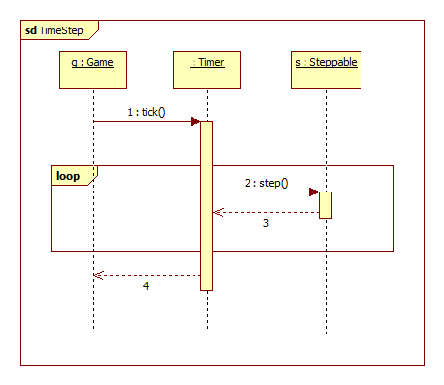

### 3.4.2 Immunity steps

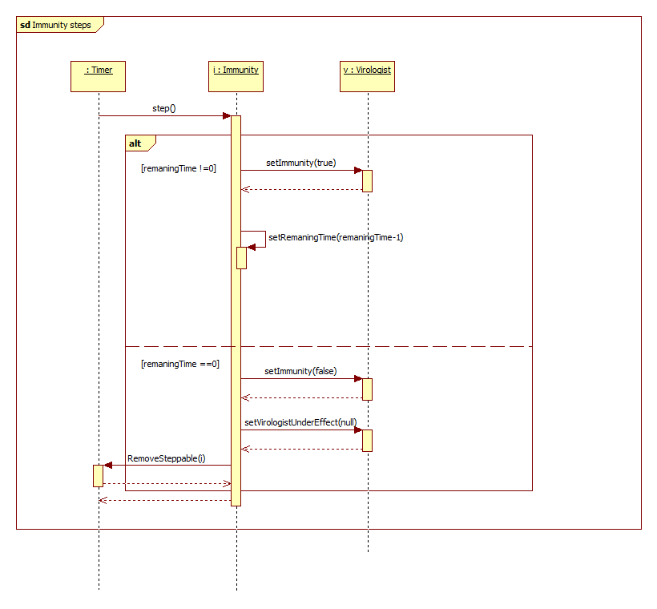

### 3.4.3 Oblivion steps

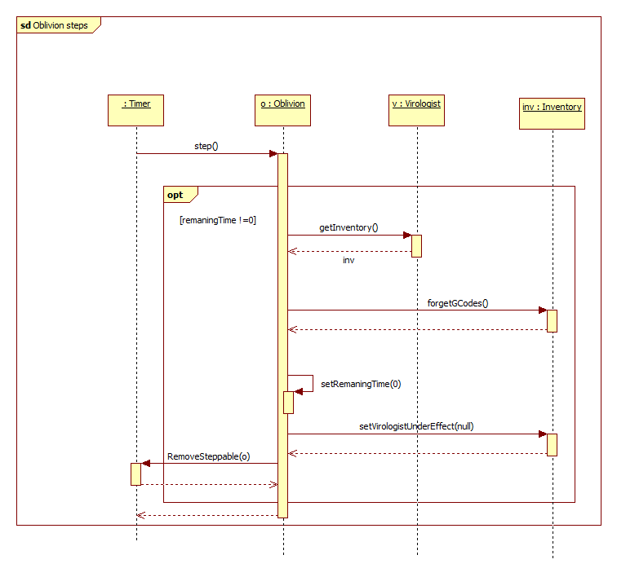

### 3.4.4 VitusDance steps

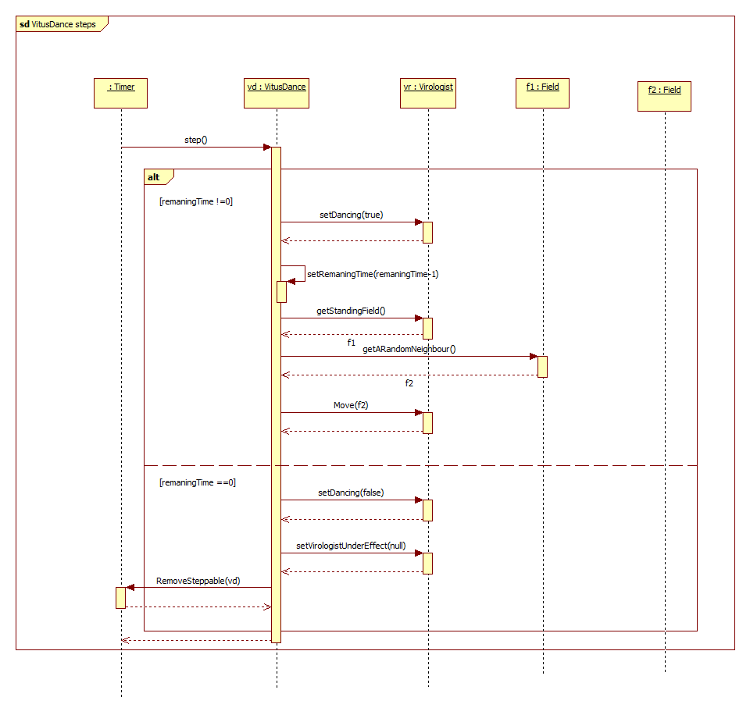

### 3.4.5 Paralysis steps

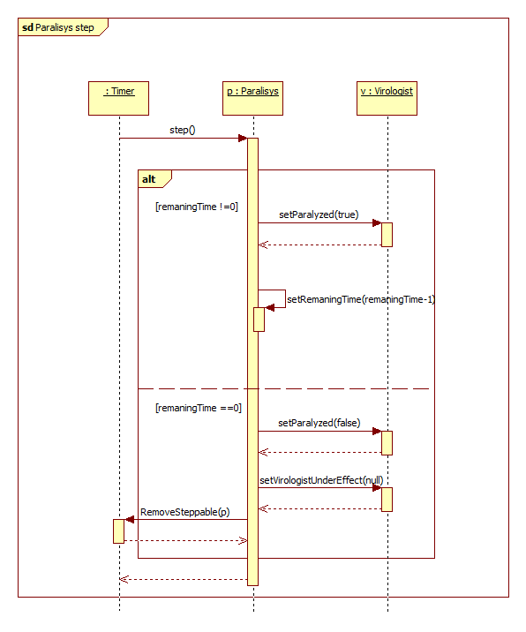

### 3.4.6 Virologist moves to a basic field (*from a basic field*)

*Átláthatóság érdekében feltételezzük, hogy már ki lett választva a szomszédok közül az adott típusú mező.*

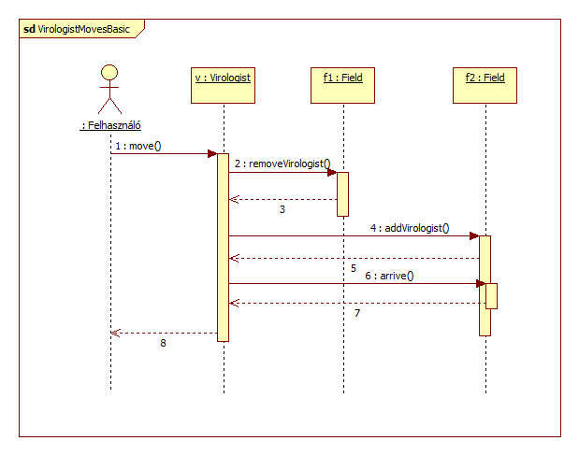

### 3.4.7 Virologist moves to a laboratory field (*from a basic field*)

*Átláthatóság érdekében feltételezzük, hogy már ki lett választva a szomszédok közül az adott típusú mező.*

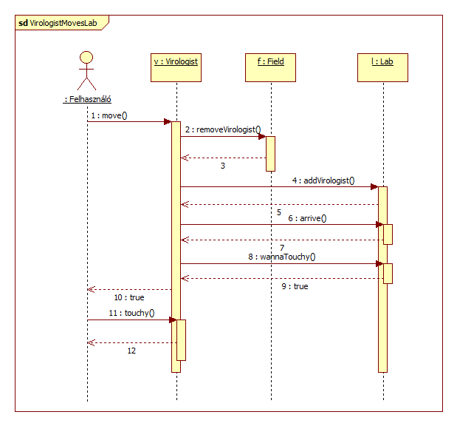

### 3.4.8 Virologist moves to a shelter field (*from a basic field*)

*Átláthatóság érdekében feltételezzük, hogy már ki lett választva a szomszédok közül az adott típusú mező.*

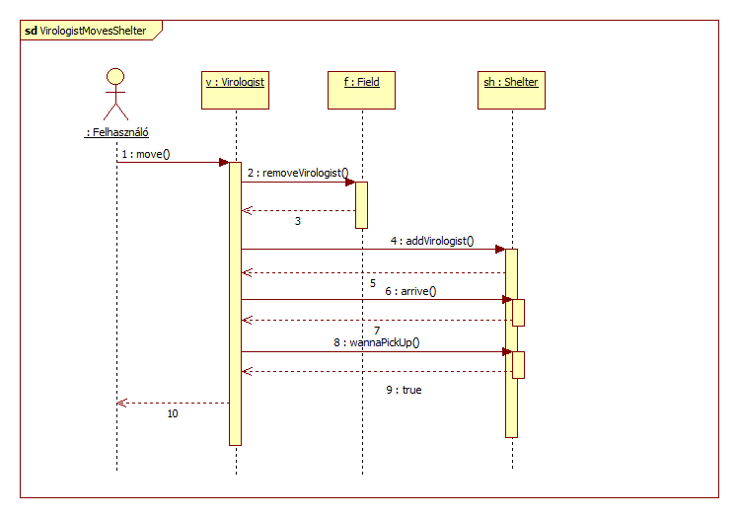

### 3.4.9 Virologist moves to a storage field (*from a basic field*)

*Átláthatóság érdekében feltételezzük, hogy már ki lett választva a szomszédok közül az adott típusú mező.*

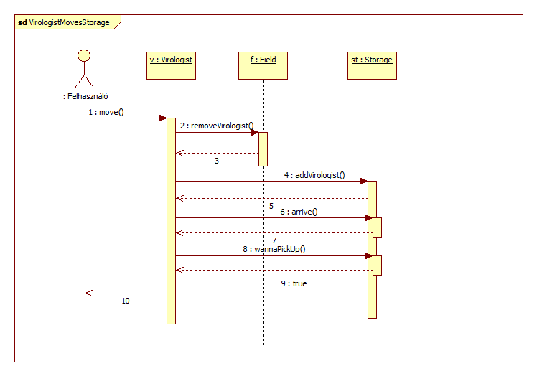

### 3.4.10 Refill the Storage

*A kevesebb diagram átnézése, és a jobb áttekinthetőség érdekében nem jelenítettük meg két különböző diagrammon a két különböző típusú anyag elvételét, és leltárba rakását.*

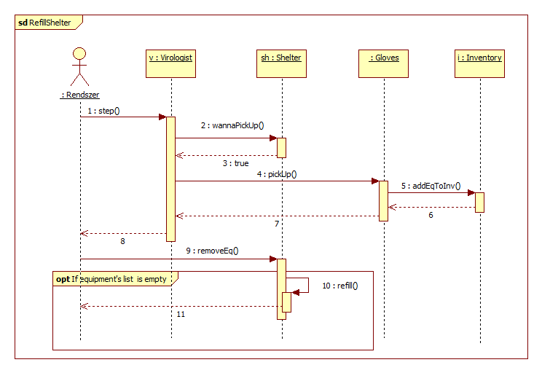

### 3.4.11 Refill the Shelter

*A kevesebb diagram átnézése, és a jobb áttekinthetőség érdekében nem jelenítettük meg három különböző diagrammon a három különböző típusú eszköz elvételét, és leltárba rakását.*

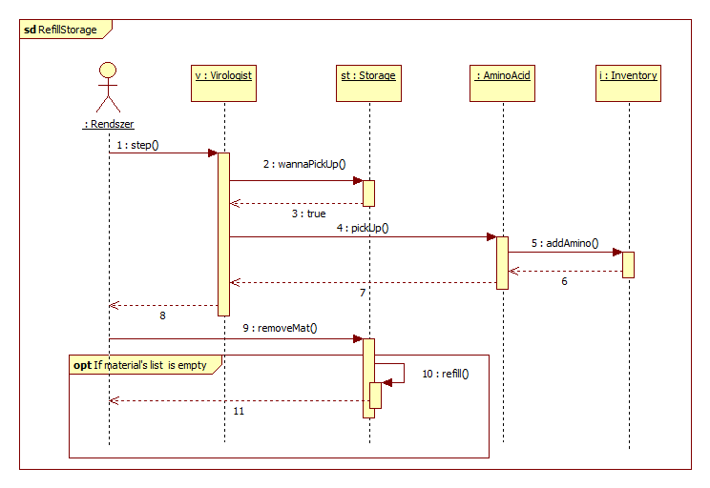

### 3.4.12 Attack

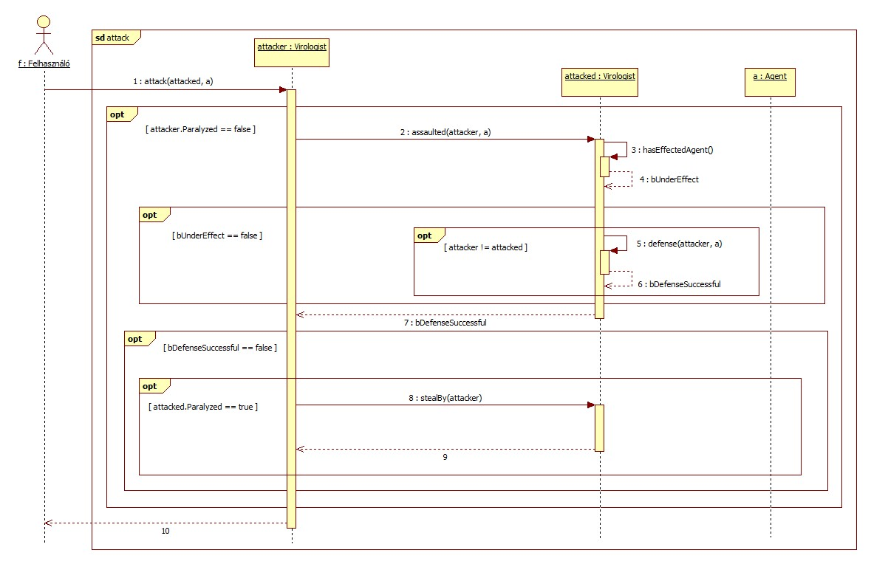

### 3.4.13 Defense

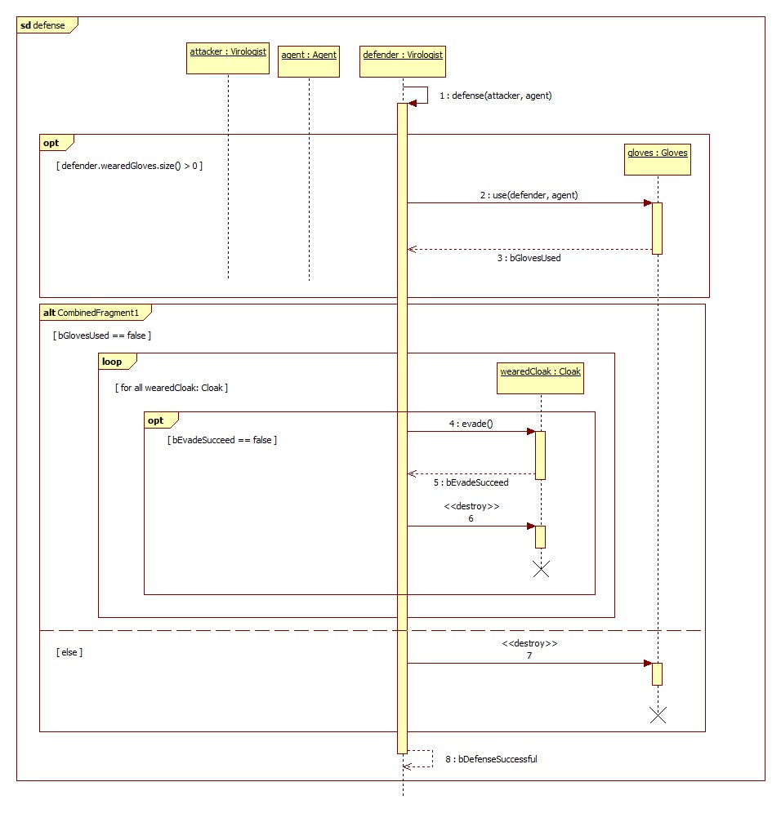

### 3.4.14 Create Agent

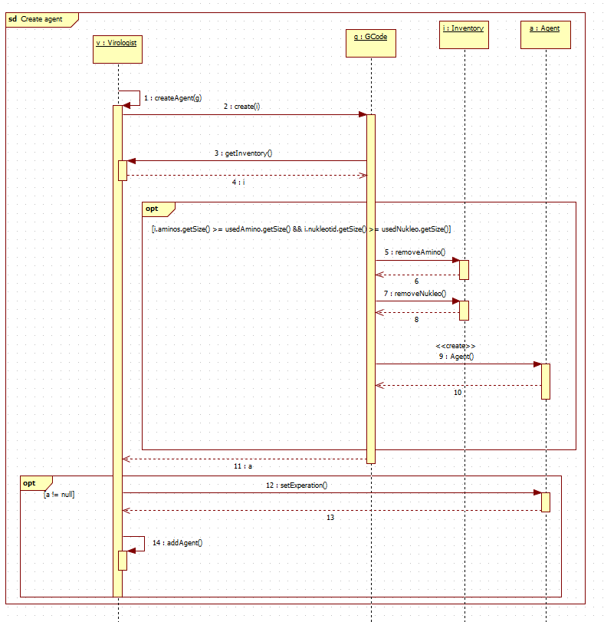

### 3.4.15 Stealing

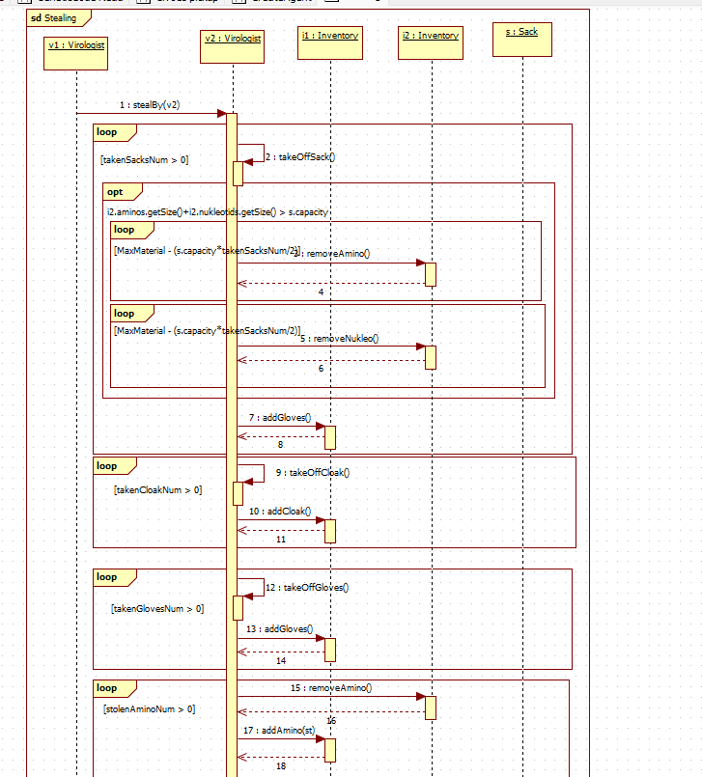

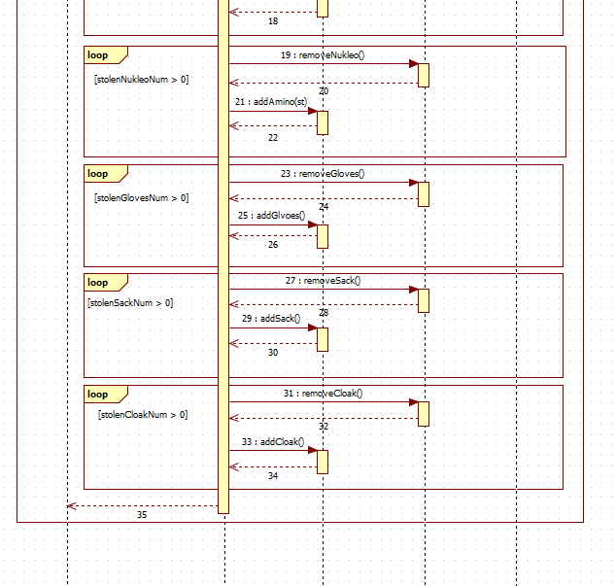

### 3.4.16 Gloves pick up

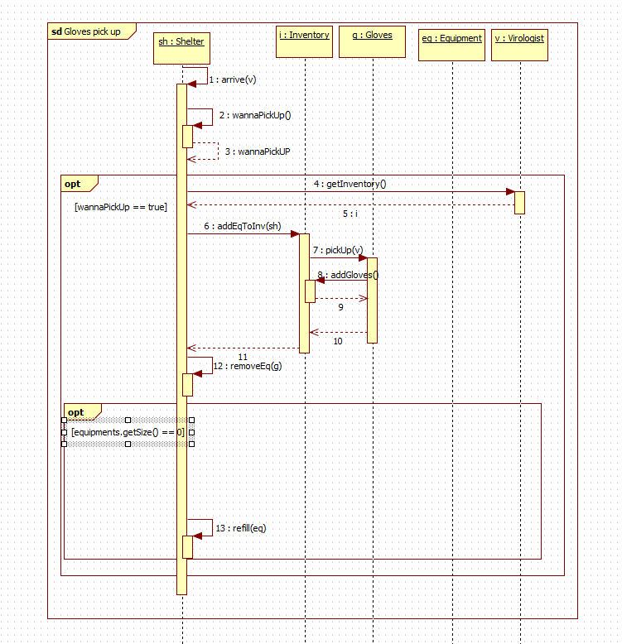

### 3.4.17 Cloak pick up

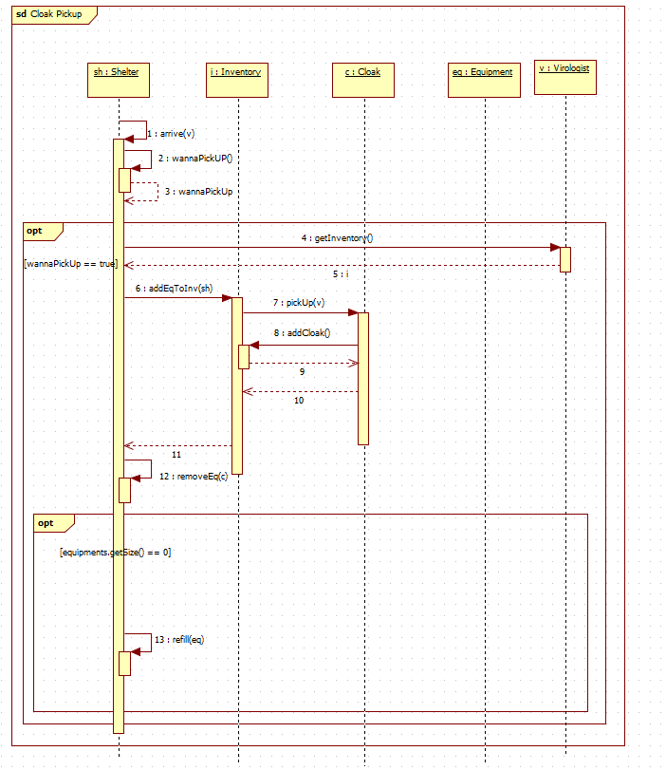

### 3.4.18 Sack pick up

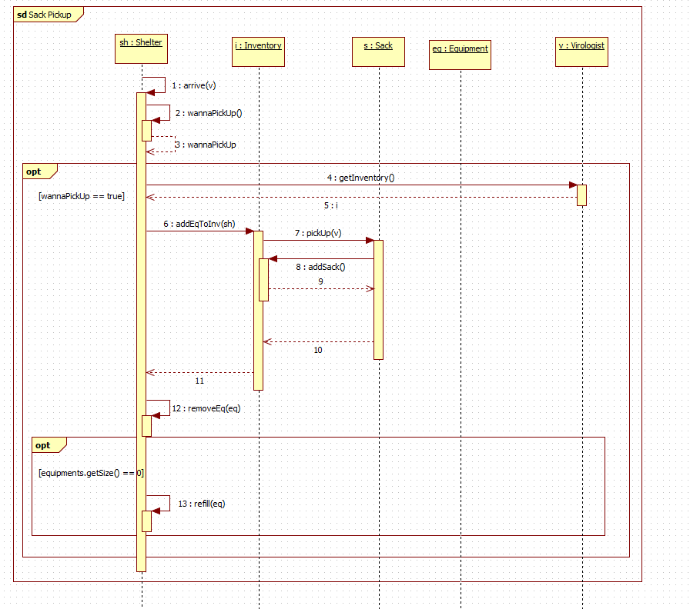

### 3.4.19 Amino pick up

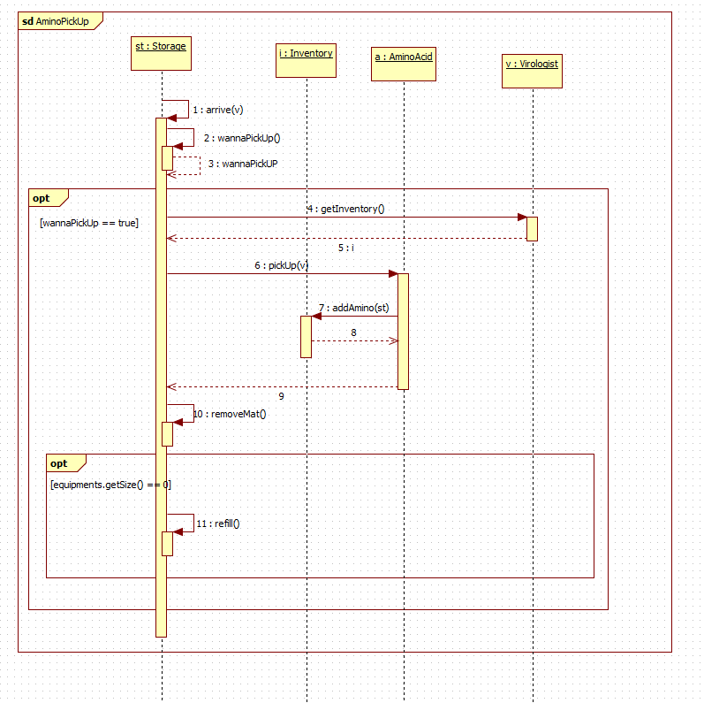

### 3.4.20 Nukleo pick up

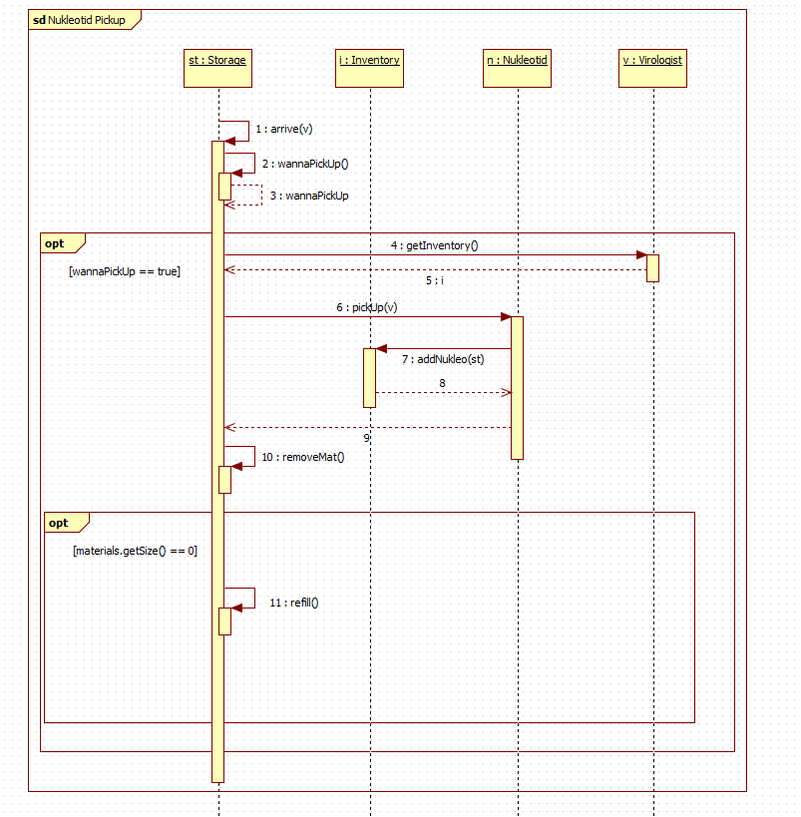

### 3.4.21 Genetic code read

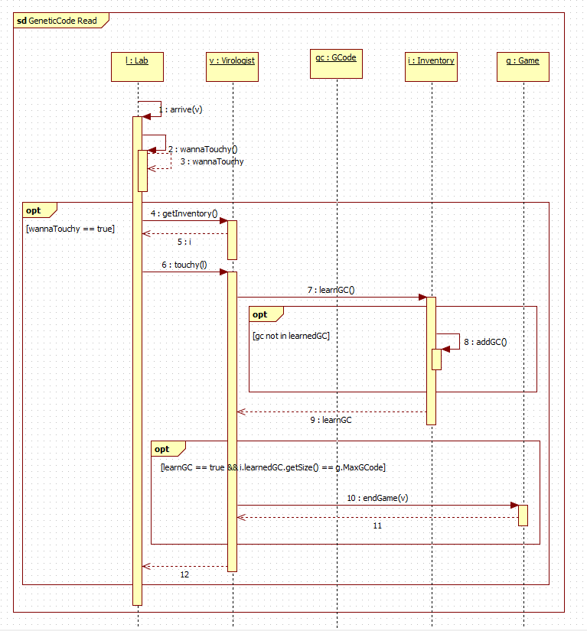

## ****3.5 Állapotgépek****

### 3.5.1 Ágens effekt visszaszámláló

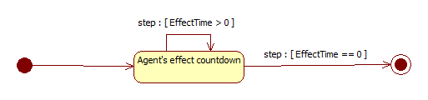

## ****3.6 Ütemterv****

|  |  |  |  |
| --- | --- | --- | --- |
| **Határidő** | **Feladat** | **Pont** | **Felelős** |
| **febr. 28.** | Követelmény, projekt, funkcionalitás - beadás | 10 | Csia |
| **márc. 7.** | Analízis modell kidolgozása I. - beadás | 20 | Alpek |
| **márc. 16.** | Analízis modell kidolgozása II. - beadás | 30 |  |
| **márc. 21.** | Szkeleton tervezése - beadás | 20 |  |
| **márc. 28.** | Szkeleton elkészítése - beadás | 20 |  |
| **ápr. 4.** | Prototípus koncepciója – beadás  Szkeleton bemutatás | 20 |  |
| **ápr. 11.** | Részletes tervek - beadás | 45 |  |
| **ápr. 25.** | Prototípus készítése, tesztelése | 35 |  |
| **máj. 2.** | Grafikus változat tervei – beadás  Prototípus - beadás és a forráskód, a tesztbemenetek és az elvárt kimenetek herculesre való feltöltése | 30 |  |
| **máj. 16.** | Grafikus változat készítése | 40 |  |
| **máj. 18.** | Egységes dokumentáció - beadás és bemutatás  Grafikus változat - beadás és a forráskód herculesre való feltöltése, és teljes házi bemutatás | 30 |  |

## 3.7 Napló

|  |  |  |  |
| --- | --- | --- | --- |
| **Kezdet** | **Időtartam** | **Résztvevő(k)** | **Leírás** |

|  |  |  |  |
| --- | --- | --- | --- |
| 2022.02.28 17:30 | 6 óra | Teljes csapat | Értekezlet: Osztályok, objektumok nagyvonalú meghatározása |
| 2022.03.02 12:15 | 2 óra | Alpek, Csia | Konzultáción való részvétel. |
| 2022.03.02 14:00 | 2 óra | Teljes csapat | Értekezlet: Osztályok és objektumok újból átbeszélése, ötletelés a konzultáción hallottak alapján. |
| 2022.03.05 13:00 | 2,5 óra | Teljes csapat | Értekezlet: Az eddig tervezettek teljes elhajítása, osztályok és objektumok újból átbeszélése, megtervezése. |
| 2022.03.05 20:30 | 5 óra | Teljes csapat | Értekezlet: A még aznapi értekezlet folytatása. Osztálydiagram véglegesítése. |
| 2022.03.06 02:30 | 20 perc | Marton | Feladatok szétosztása az aszinkron munkához. |
| 2022.03.06 14:00 | 8 óra | Litavecz | Az ágensek szekvenciadiagramjainak megtervezése, objektumleírások megadása, hozzátartozó osztályok leírása. |
| 2022.03.06 14:00 | 10 óra | Marton | A virológus osztály szekvenciaidiagrammjainak elkészítése, objektumleírás megadása, hozzátartozó osztályok leírása |
| 2022.03.06 14:00 | 8 óra | Csia | A mozgás és mezők szekvenciadiagramjainak megtervezése, objektumleírások megadása, hozzátartozó osztályok leírása. |
| 2022.03.06 14:00 | 10 óra | Alpek | Az eszközhasználatok, gyűjtések, lopás megtervezése, objektumleírások megadása, hozzátartozó osztályok leírása. |
| 2022.03.07 09:00 | 1 óra | Marton | Segítségnyújtás Csiának a dokumentum véglegesítéseben. |
| 2022.03.07 07:00 | 4 óra | Csia | Dokumentum egységesítése, napló bővítése, összegyűlt ötletek egybetevése. |
| 2022.03.07 10:30 | 1 óra | Teljes csapat | Dokumentum teljes átnézése, apróbb hibák keresése. |

## 3.8 Százalékos teljesítés

|  |  |
| --- | --- |
| **Név** | **Százalék** |

|  |  |
| --- | --- |
| Alpek | 25% |
| Csia | 25% |
| Litavecz | 25% |
| Marton | 25% |